**সমস্ত সেভিংস অ্যাকাউন্ট দেখার জন্য নিচের ধাপ গুলো অনুসরন করুনঃ-**

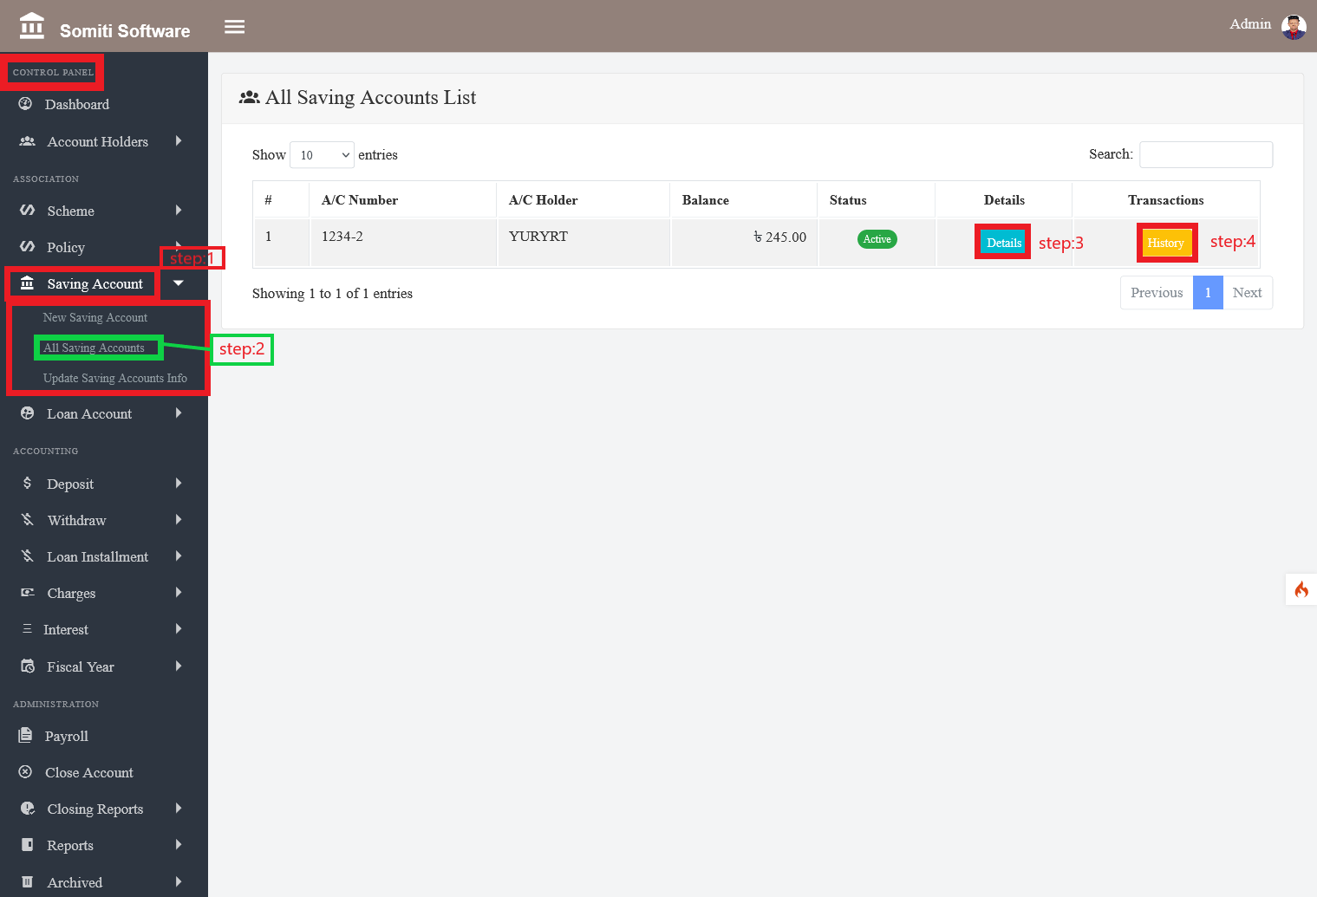

**ধাপঃ-১**

**কন্ট্রোল প্যানেল থেকে সেভিংস অ্যাকাউন্ট সেকশন এ ক্লিক করিঃ**

**ধাপঃ-২**

**সেভিংস অ্যাকাউন্ট সেকশন এ ক্লিক করার পর একটি নতুন লিস্ট দেখাবে সেখান থেকে**

**ধাপঃ৩**

**অল সেভিংস অ্যাকাউন্ট সেকশন এ ক্লিক করুন।**

**ধাপঃ-৩**

**তালিকা থেকে একজন নির্দিষ্ট সদস্যর তথ্য দেখার জন্য ডিটেইলস বাটনে ক্লিক করুন।**

**ডিটেইলস বাটনে ক্লিক করার পর নির্দিষ্ট সদস্যর সকল তথ্য প্রদর্শিত হবে।**

**ধাপঃ৪**

**নির্দিষ্ট সদস্যর লেনদেনের ইতিহাস দেখার জন্য হিস্টোরি বাটনে ক্লিক করুন।**